1. Данные о названии товара производителе и модели

1.1. Требования

Данные о товаре можно передавать в 2-х вариантах: В упрощенном или произвольном.

Основное различие между этими вариантами такое (цитата из документации): «В упрощенном и произвольном типах по-разному формируется название предложения: в упрощенном типе полное название товара — тип, производитель и модель — указывается в одном элементе, а в произвольном оно составляется из трех разных элементов.»

Пример «упрощенного типа»:

<name>Мороженица Brand 3811</name>

Пример «произвольного типа»:

<typePrefix>Мороженица</typePrefix>
<vendor>Brand</vendor>
<model>3811</model>

1.2. Положение вещей

Сейчас на сайте YML генерируется по устаревшим требованиям «произвольного типа», например название товара со страницы
http://euromosklimat.ru/catalog/kondicionery/split_sistemy_nastennye/hisense/neo_premium_classic_a_1/1851-hisense_as_13hr4svdtg5.html в файле выглядит так:

<vendor>Hisense</vendor>
<model>Hisense AS-13HR4SVDTG5</model>

А для текущих требований «произвольного типа» должен выглядеть так:

<typePrefix>Кондиционер</typePrefix>
<vendor>Hisense</vendor>
<model>AS-13HR4SVDTG5</model>

1.3. Вариант решения

Самое простое решение в этом случае переписать генерацию YML под «Упрощенный тип», но и тогда возникнет проблема с названием, потому как в «Hisense AS-13HR4SVDTG5» названии товара на сайте не указан тип товара который нужен для того чтобы YML прошел проверку.
2. Свойства/аттрибуты товара

Я собрал несколько свойств и сгруппировал их чтобы проиллюстрировать что с ними может быть не так:

<param name="Тип">настенная сплит-система</param>
<param name="Основные режимы">охлаждение / обогрев</param>
<param name="Таймер включения/выключения">есть</param>

<param name="Обслуживаемая площадь">30 М</param>
<param name="Мощность в режиме обогрева">3750 Вт</param>

<param name="Стоимость доставки">0</param>

<param name="Стикер предложений">NEW</param>

<param name="Монтаж"><p><a href=&quot; /montazh_v_1_etap.html&quot; target=&quot;_blank&quot;> Монтаж кондиционера в I этап</a></p> <p><a href=&quot;/montazh_v_2_etapa.html&quot; target=&quot;_blank&quot;>Монтаж кондиционера в II этапа</a></p> <p><a href=&quot;/vyzov_mastera.html&quot; target=&quot;_blank&quot;>Вызоа мастера</a></p> <p><a href=&quot; /obsluzhivanie_kondicionera.html&quot; target=&quot;_blank&quot;> Обслуживание кондиционера</a></p></param>
<param name="Оплата"><img src=&quot;/upload/images/oplata-kartoj-v-magazine-evromosklimat.jpg&quot; alt=&quot;&quot; width=&quot;450&quot; height=&quot;300&quot; /> <h2>&nbsp;</h2> <h2>Оплатить товар Вы можете любым удобным способом:</h2> <p><img src=&quot;https://euromosklimat.ru/upload/images/kupit-kondicioner-v-moskve-oplata-kartoj.jpg&quot; alt=&quot;&quot; width=&quot;100&quot; height=&quot;100&quot; /></p> <p>Наличными в магазине</p> <p>&nbsp;</p> <p><img src=&quot;https://euromosklimat.ru/upload/images/photo_2021-03-10_09-38-13.jpg&quot; alt=&quot;&quot; width=&quot;100&quot; height=&quot;100&quot; /></p> <p>&nbsp;</p> <p>Банковской картой в магазине или курьеру на месте</p> <p>&nbsp;</p> <p><img src=&quot;https://euromosklimat.ru/upload/images/photo_2021-03-10_09-38-17.jpg&quot; alt=&quot;&quot; width=&quot;100&quot; height=&quot;100&quot; /></p> <p>Оплата по счету или банковский перевод на карту</p></param>

1-я группа – Все в порядке:

<param name="Тип">настенная сплит-система</param>
<param name="Основные режимы">охлаждение / обогрев</param>
<param name="Таймер включения/выключения">есть</param>

2-я группа – Единицы измерения:

Сейчас:
<param name="Обслуживаемая площадь">30 М</param>
<param name="Мощность в режиме обогрева">3750 Вт</param>

Нужно:
<param name="Обслуживаемая площадь" unit="кв. м">30</param>
<param name="Мощность в режиме обогрева" unit="Вт">3750</param>

Хотя в документации на сайте яндекса пример такой как у нас сейчас

3-я группа – Стоимость доставки:

Сейчас:
<param name="Стоимость доставки">0</param>

Нужно:
Стоимость доставки в формате YML передается в отдельном необязательном параметре delivery-options, а не param.

Документация https://yandex.ru/support/partnermarket/elements/delivery-options.html

4-я группа – «Лишние» свойства:

Сейчас
<param name="Стикер предложений">NEW</param>

Это те свойства которые нужны на сайте, но совершенно не нужны ни в каком виде в YML. «Стикер предложений» - как раз пример такого свойства.

5-я группа – Свойства с HTML

Это свойства содержащие HTML-разметку:

<param name="Монтаж"><p><a href=&quot; /montazh_v_1_etap.html&quot; target=&quot;_blank&quot;> Монтаж кондиционера в I этап</a></p> <p><a href=&quot;/montazh_v_2_etapa.html&quot; target=&quot;_blank&quot;>Монтаж кондиционера в II этапа</a></p> <p><a href=&quot;/vyzov_mastera.html&quot; target=&quot;_blank&quot;>Вызоа мастера</a></p> <p><a href=&quot; /obsluzhivanie_kondicionera.html&quot; target=&quot;_blank&quot;> Обслуживание кондиционера</a></p></param>

<param name="Оплата"><img src=&quot;/upload/images/oplata-kartoj-v-magazine-evromosklimat.jpg&quot; alt=&quot;&quot; width=&quot;450&quot; height=&quot;300&quot; /> <h2>&nbsp;</h2> <h2>Оплатить товар Вы можете любым удобным способом:</h2> <p><img src=&quot;https://euromosklimat.ru/upload/images/kupit-kondicioner-v-moskve-oplata-kartoj.jpg&quot; alt=&quot;&quot; width=&quot;100&quot; height=&quot;100&quot; /></p> <p>Наличными в магазине</p> <p>&nbsp;</p> <p><img src=&quot;https://euromosklimat.ru/upload/images/photo_2021-03-10_09-38-13.jpg&quot; alt=&quot;&quot; width=&quot;100&quot; height=&quot;100&quot; /></p> <p>&nbsp;</p> <p>Банковской картой в магазине или курьеру на месте</p> <p>&nbsp;</p> <p><img src=&quot;https://euromosklimat.ru/upload/images/photo_2021-03-10_09-38-17.jpg&quot; alt=&quot;&quot; width=&quot;100&quot; height=&quot;100&quot; /></p> <p>Оплата по счету или банковский перевод на карту</p></param>

Передать такие свойства не получится, в лучшем случае разметку вырежут, и останется такое:

<param name="Монтаж">Монтаж кондиционера в I этап Монтаж кондиционера в II этапа Вызоа мастера Обслуживание кондиционера</param>

<param name="Оплата">Оплатить товар Вы можете любым удобным способом: Наличными в магазине Банковской картой в магазине или курьеру на месте Оплата по счету или банковский перевод на карту</param>

В худшем случае – из-за разметки файл не примут. Но даже в случае вырезания разметки свойство становится совсем неинформативным.

Поэтому такие свойства становятся «лишними» как 4-я группа.

Отдельно хочу заметить, что для оплаты есть отдельный необязательный элемент sales_notes (как и доставка):

Документация https://yandex.ru/support/partnermarket/elements/sales_notes.html

В итоге со свойствами все задачи сводятся к скрытию некоторых свойств из YML-файла. А такие параметры как оплата (sales_notes) и доставка (delivery-options) я предлагаю не включать в файл (по крайней мере на начальном этапе).
3. Другие данные о товаре

count – Обязательно. Описания, что тут должно быть – нет. Но по контексту доступное количество товара.

description – Необязательно. Описание товара. Допускаются некоторые HTML-теги разметки. Сейчас описание пустое потому, что для него берется полное описание, а оно не заполнено у товаров (а если заполнено, то содержит только видео с youtube которое вырезается). Предлагаю использовать краткое описание и сохранить разметку.

4. Выводы и предложения

В итоге имеем следующие проблемы/задачи:

1. Переделка под упрощенный тип + Корректное название товара

2. Скрытие свойств из YML – этот функционал УЖЕ есть, работает в 2-х режимах.
Есть список атрибутов:
1-й режим: все атрибуты попадают в YML, если атрибут из списка отмечен он пропускается и в файл не попадает.
2-й режим: в YML попадают только те атрибуты которые отмечены в списке.

3. Решение вопроса с количеством (count) – простые решения: ставить везде фиксированную цифру, заполнить в товарах «количество на складе» и использовать его. (Выбор вариантта решения за Вами)

4. Переделка описания (description) – будет выполняться вместе с п1. – переделкой под упрощенный тип.

5. Фильтрация товаров для YML-файла – возможность управлять какие товары попадают в YML, а какие нет. Как и скрытие атирибутов уже реализована. Причем тоже в 2-х режимах:
В карточке товара есть специальная отметка
1-й режим: в YML попадают все товары, кроме тех у кого стоит отметка.
2-й режим: в YML попадают только те товары у которых стоит отметка.

В итоге получаем всего 2 общие задачи:
1. Небольшая переделка файла под другой формат. (решает задачи: 3, 4 и частично 1). Требуется Ваше решение откуда будем брать count – предлагаю если поле «Количество на складе» больше 0 – берем значение этого поля. Если 0 – то ставим 1 (или 2, или 3 – как скажете).
2. Решение проблемы с названиями товаров. Тут 2 варианта решения: 1-е переименовать товары под требования YML; 2-е – добавить в каждом товаре дополнительное поле «Название для YML» и, если оно заполнено использовать его как название товара для YML-файла (ниже эскиз как будет выглядеть).

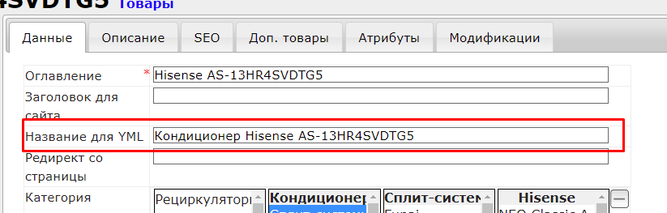
Инструкция где включается фильтрация атрибутов и товаров в YML

На вкладке SEO в карточке товара в административной части есть отметка отвечающая за фильтрацию товара в YML
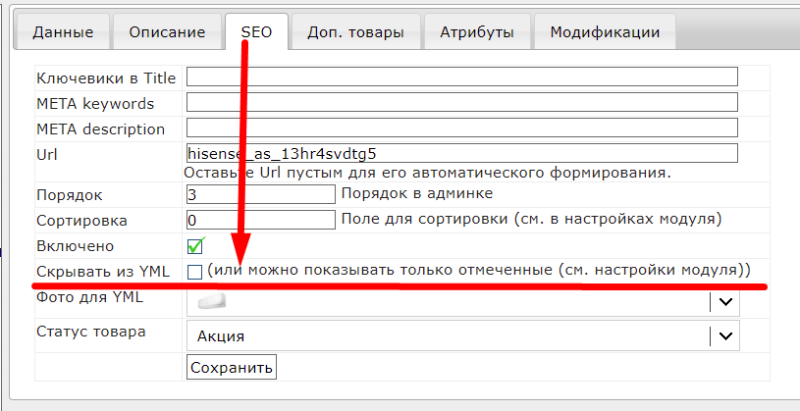

А в настройках модуля «Каталог» есть вкладка отвечающая за настройки экспорта в Yandex-Market
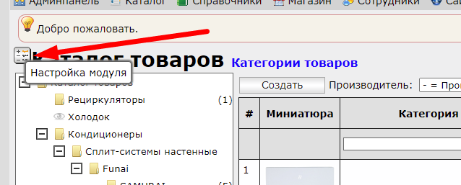

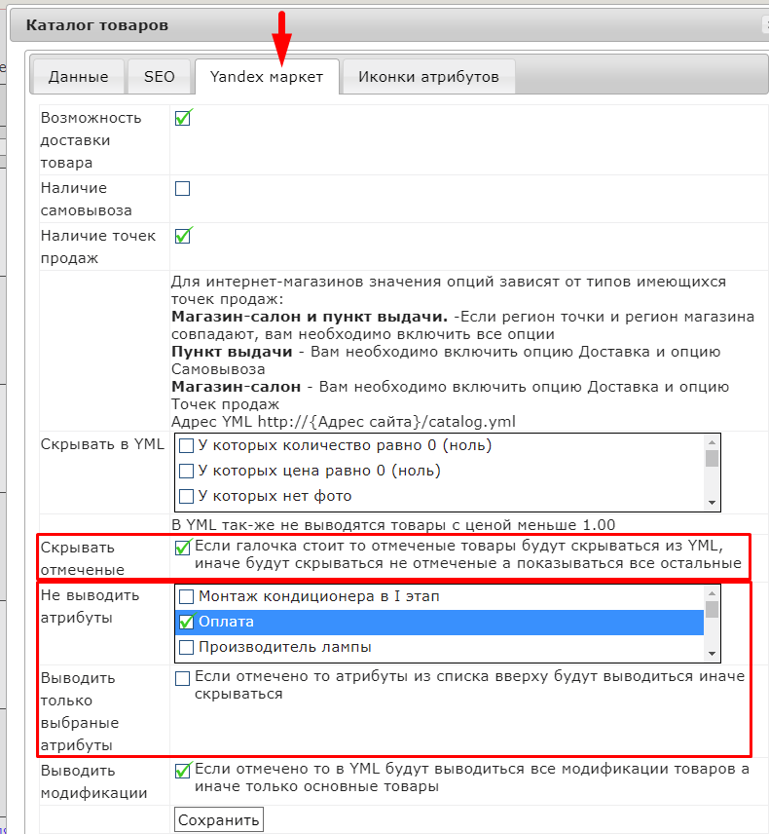

Галочка «Скрывать отмеченные» управляет режимом фильтрации товаров. Если она стоит – то из YML исключаются товары у которых стоит отметка описанная выше. Если не стоит то наоборот в YML попадают только те товары у которых стоит отметка.

«Не выводить атрибуты» - список атрибутов товаров
«Выводить только выбранные атрибуты» - отметка как работает список «Не выводить атрибуты». Если отметка не стоит, то в YML показываются все, кроме тех которые отмечены в списке. Если стоит, то в YML показываются только те, которые отмечены в списке. Сейчас я скрыл часть атрибутов, такие как «Оплата», «Монтаж» и т.п.

